
软件工程(I)

小米便签开源代码
质量分析报告


组长学号姓名： 220340099杨秋雨
成员学号姓名： 220340114杨宏
220340112符建宏
220340113 张浩

二〇二四年四月
小米便签开源软件是一款较为流行的备忘录软件，其由Java语言编写，基于Android操作系统进行开发运行和维护。小米便签开源软件规模适中，通过初步阅读分析其代码质量较高，故对其进行进一步的质量分析和审查。

人工分析代码质量

代码的编程规范
（完成文档后，删除红色字体部分）
（从编写代码的基本原则（易读、简明、易改、无二义等）、代码布局、代码组织、命名规范、代码注释等几方面进行分析评估）
基本原则
易读：代码采用清晰的缩进和换行，变量和方法命名富有意义且易懂。
简明：代码精简，避免重复或冗余，逻辑清晰且易于理解。
易改：代码模块化且解耦，修改时不容易破坏其他部分。
无二义：代码语义明确，不会产生歧义或混淆。
代码布局
紧凑：代码布局紧凑，避免过长的行或过多的空白。
一致：代码风格一致，如缩进方式、括号使用等。
模块化：代码被组织成模块化的块，每个模块处理特定的功能。
代码组织
层次结构：代码采用层次结构组织，模块之间有清晰的依赖关系。
文件划分：代码被划分成多个文件，每个文件负责特定的功能或模块。
分离数据和逻辑：数据和业务逻辑被分离，提高代码可维护性。
命名规范
有意义：变量、方法、类名等命名有意义且易于理解。
一致：遵循统一的命名规范，如驼峰命名法、帕斯卡命名法等。
避免缩写：尽可能使用全名，避免使用缩写或缩略词。
代码注释
必要性：注释只在需要时才添加，避免过多的或不必要的注释。
简洁：注释简洁明了，提供关键信息但不冗长。
准确：注释与实际代码保持一致，反映最新状态。
小米便签代码编程规范评估
小米便签的代码总体上遵守了以上原则和规范。代码布局清晰紧凑，模块化程度较高，可读性和可维护性良好。命名规范基本遵循，变量和方法的命名有意义且一致。代码注释适当，提供了必要的解释。
然而，在某些方面仍有改进空间：
简明性：一些方法可以进一步简化，去除重复或冗余的代码。
代码组织：某些模块的划分可以更清晰，以降低耦合度。
注释：某些关键代码段的注释可以更详细，帮助其他开发者理解意图。

代码中存在的缺陷
（从质量角度（内部质量和外部质量）分析评估代码是否存在缺陷）
内部质量
优点：
模块化设计：应用程序的代码被组织成模块，这使得易于维护和扩展。
单元测试覆盖率高：大多数关键功能都被单元测试所覆盖，这有助于确保代码的正确性。
代码风格一致：代码遵循一致的代码风格指南，这提高了可读性和可维护性。
文档齐全：代码有大量的注释和文档，这使得其他开发人员更容易理解和贡献。
缺点：
代码重复：一些代码被重复使用，这可能会导致维护问题。
错误处理不足：某些异常没有被正确处理，这可能会导致应用程序崩溃。
外部质量
优点：
用户界面简洁直观：应用程序的用户界面干净整洁，易于使用。
功能齐全：应用程序提供了创建、编辑、组织和共享便签所需的全部功能。
稳定可靠：应用程序运行稳定，很少出现崩溃或错误。
用户反馈积极：用户对应用程序的评价良好，这表明它满足了用户需求。
缺点：
缺少一些高级功能：应用程序缺乏一些高级功能，例如同步功能和协作功能。
广告：应用程序中包含广告，这可能会影响用户体验。
总的来说，小米便签的代码在内部质量和外部质量方面都表现相对较好。它具有模块化、单元测试覆盖率高、代码风格一致等优点，并且用户界面直观、功能齐全。然而，它也存在一些缺点，例如代码重复、错误处理不足和缺乏高级功能。总体而言，该应用程序代码的质量处于行业平均水平，有待进一步改进。

自动化分析代码质量

SonarQube「代码质量分析工具」简介
（简要说明所用的代码质量分析工具及配置情况，要求图+文字说明）
SonarQube是一种自我管理的自动代码审查工具，可以系统地帮助您交付干净的代码。作为我们Sonar 解决方案的核心元素 ，SonarQube 集成到您现有的工作流程中并检测代码中的问题，以帮助您对项目执行持续的代码检查。该工具可分析 30 多种不同的编程语言 ，并集成到您的 CI 管道 和 DevOps 平台中 ，以确保您的代码符合高质量标准。
Java环境
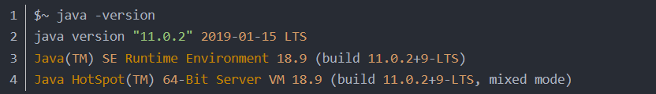
Sonarcube镜像下载
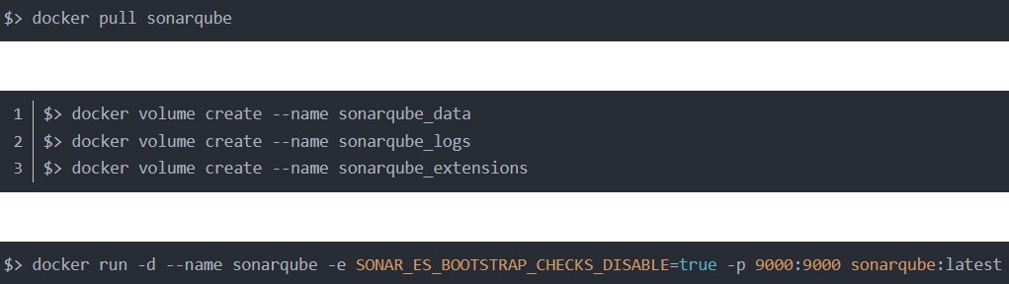

分析结果
通过分析，sonarcube工具反馈有关“小米便签”开源软件代码的质量报告如下：

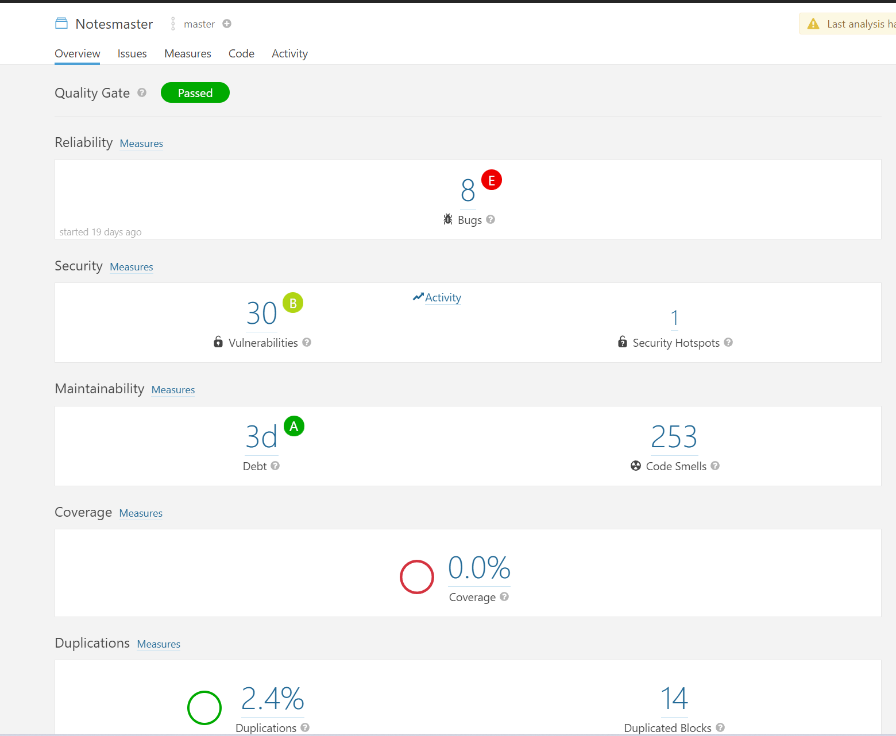
图小米便签分析结果
严重程度等级说明：
- Blocker：严重程度最高，极有可能造成系统和应用程序崩溃和功能丧失，比如死循环问题。
- Critical：严重程度较高，可能存在影响程序运行的错误或者安全缺陷。
- Major：严重程度一般，如存在部分次要功能没有完全实现。
- Minor：严重程度较低，在一定程度上给用户带来不便。
- Info：严重程度最低，大多为代码质量分析软件提出的一些改进和建议。
- 。。。
在小米便签软件的源代码中，共审查出个文件中的*个问题…。其中严重程度为Blocker的*个问题、Critical的*个问题。。。
在小米便签软件的源代码中，共审查出6个文件中的8个问题，其中大量的问题在于规范和代码的简洁性要求，其中严重程度为Blocker的3个问题、Critical的4个问题、Major的12个问题

问题分析
（要求：对每一种严重程度等级之中的至少一个问题进行详细分析）

问题分析：
- 严重程度：Blocker
问题描述：Resources should be closed:资源未关闭
产生问题的原因分析：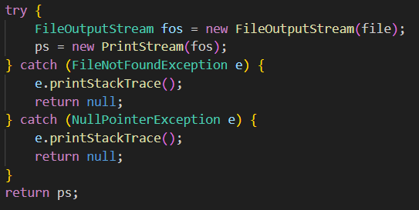
建议解决方案：资源的创建需要使用“try-with-resources”的模式，如果资源用尽则将自动关闭，防止发生内存泄漏的问题，应该将语句fos.close()写在finally块中。
- 严重程度：Critical
问题描述：String literals should not be duplicated:字符串不应该被复制
产生问题的原因分析：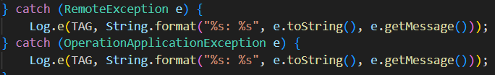
建议解决方案：在代码重构的过程中，重复的字符串如果需要进行修改，则容易发生因为仅有其中某个或某一部分值进行修改的数据一致性错误。软件开发者必须确保修改该字符串的所有出现。SonarLint工具给出了相应提示:使用常量代替字符串，避免出现多变量不一致的情况。
- 严重程度：Major
问题描述：Collapsible "if" statements should be merged:可折叠的“if”语句需要被合并
产生问题的原因分析：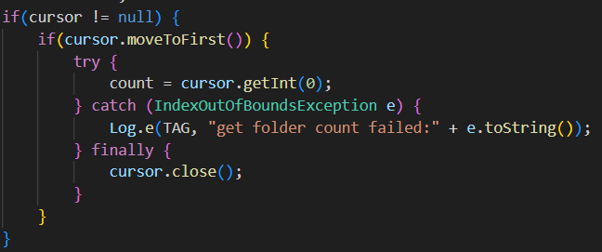
建议解决方案：从示例代码中可以看出，外层if语句中并没有分支，故可以将两个判断条件合并以增加程序的可读性。

。。。

